ORDENANZA V - Nº 50
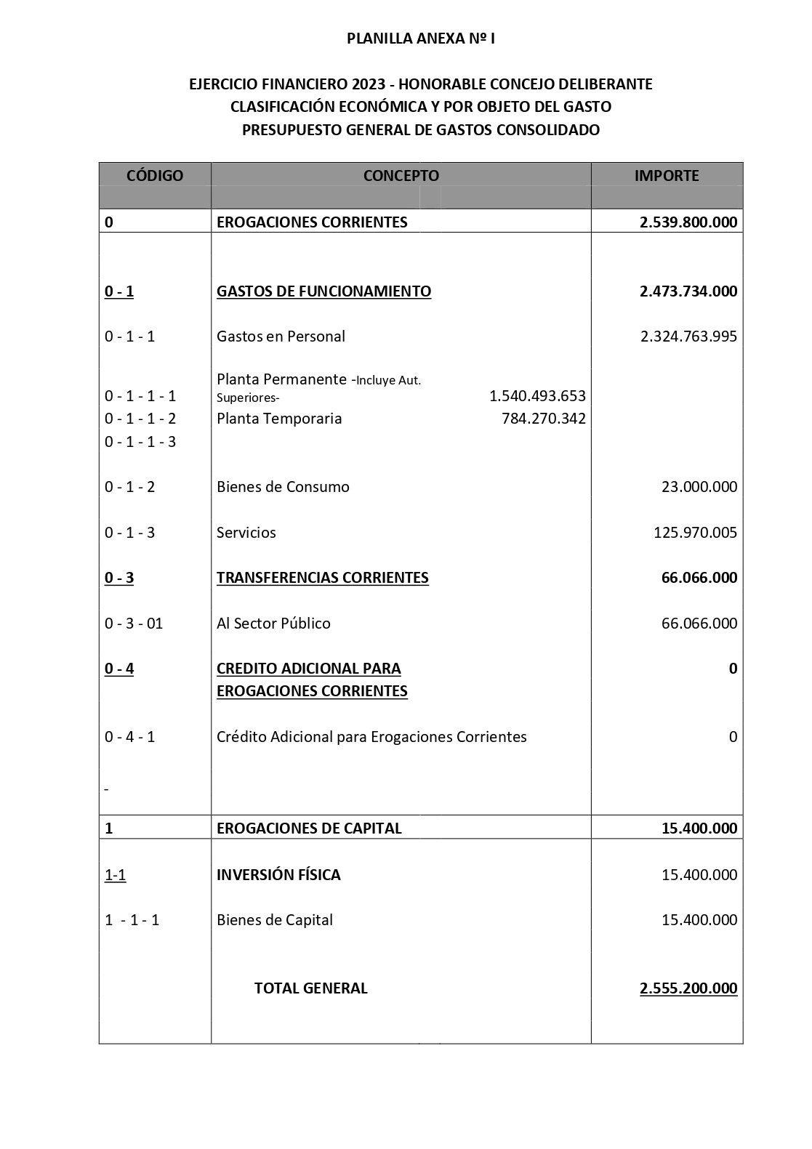
ANEXO I

